Отметить числа от 36 до 1:
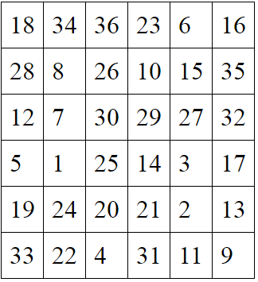
Нарисовать треугольник 5 раз. Квадрат 4 раза.
Расшифровать таблицу:
Подобрать антонимы (противоположные по смыслу) слова:
- Горячий - 6) Шумный -
- Густой - 7) Зажечь -
- Темный - 8) Старый -
- Пик горы - 9) Восход –
- Вежливый - 10) Давно –
Написать ФИО и дату рождения, четко и разборчиво 2 раза:

Написать 2 слова на каждую букву алфавита:

